

Минобрнауки России
федеральное государственное бюджетное образовательное учреждение
высшего образования
«Санкт-Петербургский государственный технологический институт
(технический университет)»

Направление подготовки
Направленность
Факультет | Механический
Кафедра | Механики
Учебная дисциплина | Прикладная механика
Курс | 2
Группа
РАСЧЕТНО-ГРАФИЧЕСКАЯ РАБОТА (РГР 1)
Тема: ОПРЕДЕЛЕНИЕ ВНУТРЕННИХ УСИЛИЙ В СЕЧЕНИЯХ СТЕРЖНЕЙ ПРИ ПРОСТЫХ ДЕФОРМАЦИЯХ
Номер варианта расчетных схем:
Номер варианта значений параметров:

Студент
 | (подпись, дата) | (Фамилия И.О.)
Преподаватель
 | (подпись, дата) | (Фамилия И.О.)
Оценка за РГР 1
 | (подпись, дата) | (Фамилия И.О.)

Санкт-Петербург
2024 год

Содержание
Введение 3
Исходные данные 4
Задача №1 5
Задача №2 7
Задача №3 8
Задача №4 11
Задача №5 15
Вывод 19
Список литературы 20

Введение
Надежность конструкции важна для обеспечения безопасности и комфорта пользователей. Экономичность и удобство производства, транспортировки и монтажа также имеют большое значение.
Прочность и жесткость являются критическими параметрами для оценки надежности конструкции. Прочность позволяет элементам конструкции противостоять внешним нагрузкам без разрушения, а жесткость позволяет им деформироваться лишь в незначительной степени.
Растяжение-сжатие, кручение и изгиб являются основными типами деформаций, которые могут возникнуть в конструкции. В зависимости от типа нагрузки, в поперечных сечениях бруса может возникнуть один из внутренних силовых факторов: продольная сила, крутящий момент, изгибающий момент или поперечная сила.
Определение внутренних усилий в стержнях при различных деформациях позволяет определить прочностные характеристики конструкции, а также выбрать подходящие материалы и технологии для ее создания.

Исходные данные
q₁, кН/м | q₂, кН/м | q₃, кН/м | F₁, кН | F₂, кН | F₃, кН | M₁, кНм | M₂, кНм | M₃, кНм | l₁, м | l₂, м | l₃, м
20 | 30 | 15 | 30 | 40 | 20 | 10 | 40 | 80 | 2 | 2,5 | 0,5
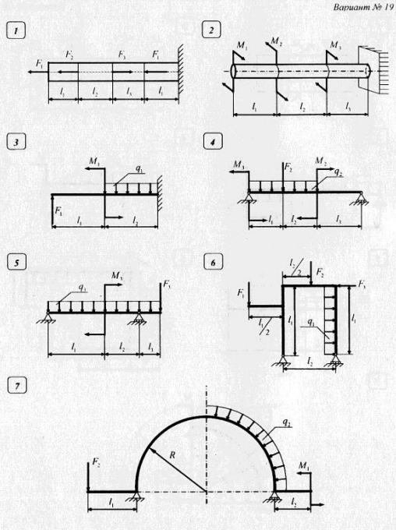

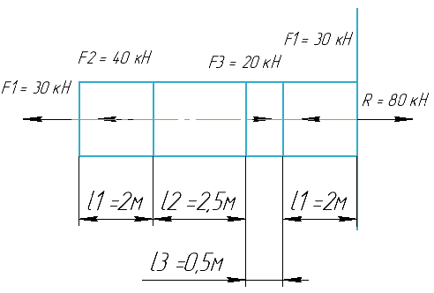
Задача №1

Определяем реакцию опор. Сумма сил относительно оси Ox:
$$\sum{X=0, R+F_{1}+F_{2}-F_{3}+F_{1}=0}$$
$$R=F_{3}-F_{1}-F_{2}-F_{1}=20-30-40-30=-80 кН$$
Находим продольную силу N на каждом из грузовых участков.
Первый грузовой участок – крайний левый:
$${\sum{X=0,} N}_{I}-F_{1}=0$$
$$N_{I}=F_{1}=30 кН$$
На участке происходит растяжение.
Второй грузовой участок балки:
$$\sum{X=0,} N_{II}-F_{1}-F_{2}=0$$
$$N_{II}=F_{1}+F_{2}=70 кН$$
На участке происходит растяжение.
Третий грузовой участок балки:
$$\sum{X=0,} N_{III}-F_{1}-F_{2}+F_{3}=0$$
$$N_{III}=F_{1}+F_{2}-F_{3}=50 кН$$
На участке происходит растяжение.
Четвертый грузовой участок балки:
$$\sum{X=0,} N_{IV}-F_{1}-F_{2}+F_{3}-F_{1}=0$$
$$N_{IV}=F_{1}+F_{2}-F_{3}+F_{1}=80 кН$$
На участке происходит растяжение

Проводим построение эпюры (Приложение А).
Вывод: Наиболее опасный участок – участок №4, где продольная сила $N_{IV}=\left|80\right| кН$.

Задача №2
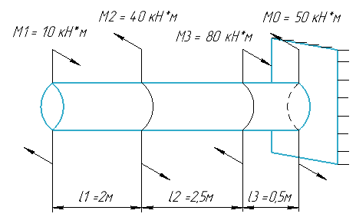

Находим реакцию в опоре:
$$\sum{M_{x}=0,} M_{0}-M_{1}+M_{2}-M_{3}=0$$
$$M_{0}=M_{1}-M_{2}+M_{3}=10-40+80=50 кН∙м$$
Находим крутящий момент T на каждом из грузовых участков.
Первый грузовой участок – крайний левый:
$$\sum{M_{x}=0,} T_{I}+M_{1}=0$$
$$T_{I}=-M_{1}=-10 кН∙м$$
Второй грузовой участок:
$$\sum{M_{x}=0,} T_{II}+M_{1}-M_{2}=0$$
$$T_{II}=-M_{1}+M_{2}=30 кН∙м$$
Третий грузовой участок:
$$\sum{M_{x}=0,} T_{III}+M_{1}-M_{2}+M_{3}=0$$
$$T_{III}=-M_{1}+M_{2}-M_{3}=-50 кН∙м$$
Проводим построение эпюры (Приложение А).
Вывод: Наиболее опасный участок – участок №3, где крутящий момент $T_{III}=\left|50\right| кН∙м$.

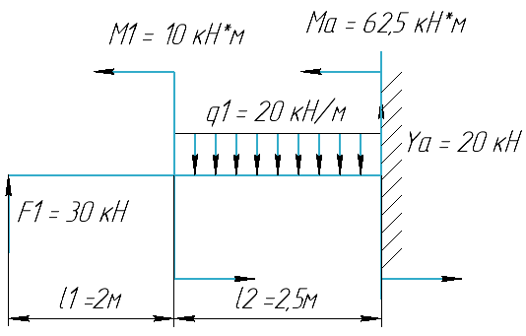
Задача №3

Сначала определяем опорную реакцию $Y_{A}$ и момент $M_{A}$, составив два уравнения равновесия:
$$\sum{F=0}$$
$$F_{1}-q_{1}*l_{2}+Y_{a}=0$$
$$Y_{a}=-F_{1}+q_{1}*l_{2}= -30+20*2,5=20 кН$$
$$\sum{M_{А}}=0$$
$$-F_{1}*\left(l_{1}+l_{2}\right)+M_{1}+q_{1}*l_{2}*\frac{l_{2}}{2}+M_{a}=0$$
$$M_{a}=F_{1}*\left(l_{1}+l_{2}\right)-M_{1}-q_{1}*l_{2}*\frac{l_{2}}{2}= \\ =30*4,5-10-20*2,5*1,25=62,5 кН∙м$$
Проводим проверку:
$$\sum{M_{B}}=0$$
$$Y_{a}*\left(l_{2}+l_{1}\right)-q_{1}*l_{2}*\left(\frac{l_{2}}{2}+l_{1}\right)+M_{1}+M_{a} =0$$
$$20*4,5-20*2,5*3,25+10+62,5=0$$
$$0=0$$
Реакция опоры и момент определены верно.

Участок I:
$$0 м≤x_{I}≤2 м$$
Уравнения для поперечной силы:
$$\sum{Y=0, Q_{I}\left(x\right)=F_{1}=30 кН,}$$

Уравнения моментов:
$$\sum{M=0, M_{I}\left(x\right)=F_{1}*x}$$
$$M_{I}\left(0\right)=30*0=0 кН∙м$$
$$M_{I}\left(2\right)=30*2=60 кН∙м$$

Участок II:
$$0 м≤x_{II}≤2,5 м$$
Уравнения для поперечной силы:
$$\sum{Y=0, Q_{II}\left(x\right)=-Y_{A}+q_{1}*x}$$
$$Q_{II}\left(0\right)=-20 кН,$$
$$Q_{II}\left(2,5\right)=-20+20*2,5=30 кН$$

Функция $Q_{II}\left(x\right)$ – это производная от $M_{II}\left(x\right)$ и на границах участка меняет знак, следовательно внутри промежутка [0;2,5] она обращается в ноль, а функция $M_{II}\left(x\right)$в этой точке экстремум.
Необходимо найти координату точки экстремума:
$${-Y}_{A}+q_{1}*x=0,$$
$$x=\frac{Y_{A}}{q_{1}}=\frac{20}{20}=1 м$$

Уравнения моментов:
$$\sum{M=0, M_{II}\left(x\right)=Y_{A}*x-{q_{1}*\frac{x^{2}}{2}+M}_{A}}$$
$$M_{II}\left(0\right)=20*0-20*\frac{0^{2}}{2}+62,5=62,5 кН∙м$$
$$M_{II}\left(2,5\right)=20*2,5-20*\frac{{2,5}^{2}}{2}+62,5=50 кН∙м$$
Находим экстремум:
$$M_{II}\left(1\right)= 20*1-20*\frac{1^{2}}{2}+62,5=72,5 кН∙м$$

Проводим построение эпюры по полученным результатам (Приложение А).
Вывод: Наиболее опасным сечением является сечение правого грузового участка, $M_{II}=\left|72,5\right| кН∙м$.

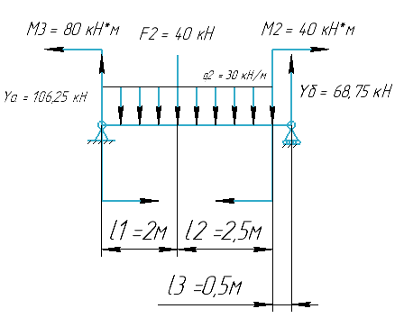
Задача №4

Сначала определяем опорные реакции $Y_{a} и Y_{b}$, составив два уравнения равновесия:
$$\sum{M_{A}}=0,$$
$$M_{3}-M_{2}+Y_{b}*(l_{1}+l_{2}+l_{3})-F_{2}*l_{1}-q_{2}*\left(l_{1}+l_{2}\right)*\frac{l_{1}+l_{2}}{2}=0$$
$$Y_{b}=\frac{q_{2}*\left(l_{1}+l_{2}\right)*\frac{l_{1}+l_{2}}{2}+F_{2}*l_{1}+M_{2}-M_{3}}{l_{1}+l_{2}+l_{3}}$$
$$Y_{b}=\frac{30*4,5*2,25+40*2+40-80}{5}=68,75 кН$$
$$\sum{M_{B}}=0,$$
$$M_{3}-M_{2}-Y_{a}*\left(l_{1}+l_{2}+l_{3}\right)+F_{2}*\left(l_{2}+l_{3}\right)+q_{2}*\left(l_{1}+l_{2}\right)*\left(\frac{l_{1}+l_{2}}{2}+l_{3}\right)=0$$
$$Y_{a}=\frac{M_{3}-M_{2}+F_{2}*\left(l_{2}+l_{3}\right)+q_{2}*\left(l_{1}+l_{2}\right)*\left(\frac{l_{1}+l_{2}}{2}+l_{3}\right)}{l_{1}+l_{2}+l_{3}}$$
$$Y_{a}=\frac{80-40+40*3+30*4,5*2,75}{5}=106,25 кН$$
Проводим проверку:
$$\sum{Y=0,}$$
$$Y_{a}-F_{2}-q_{2}*{(l}_{1}+l_{2}) +Y_{b}=0$$
$$106,25-40-30*4,5+68,75=0$$
$$0=0$$
Реакции опор определены верно.
На границах каждого грузового участка в соответствии с правилом знаков находим поперечную силу Q и изгибающий момент M.
Участок I(крайний левый):
$$0 м ≤ x_{I}≤2 м$$
Уравнения для поперечной силы:
$$\sum{Y=0, Q_{I}\left(x\right)=Y_{A}-q_{2}*x}$$
$$Q_{I}\left(0\right)=106,25 кН$$
$$Q_{I}\left(2\right)=106,25-30*2=46,25 кН$$
Уравнения моментов:
$$\sum{M=0, M_{I}\left(x\right)=-M_{3}+Y_{a}*x-q_{2}*\frac{x^{2}}{2}}$$
$$M_{I}\left(0\right)=-80 кН∙м$$
$$M_{I}\left(2\right)=-80+106,25*2-30*\frac{2^{2}}{2}=72,5 кН∙м$$

Участок II(крайний правый):
$$0 м≤x_{II}≤0,5 м$$
Уравнения для поперечной силы:
$$\sum{Y=0, Q_{II}\left(x\right)={-Y}_{b}}$$
$$Q_{II}=-68,75 кН,$$

Уравнения моментов:
$$\sum{M=0, M_{II}\left(x\right)=}Y_{b}*x$$
$$M_{II}\left(0\right)=0 кН∙м$$
$$M_{II}\left(0,5\right)=68,75*0,5=34,375 кН∙м$$

Участок III:
$$0 м ≤ x_{III}≤2,5 м$$
Уравнения для поперечной силы:
$$\sum{Y=0, Q_{III}\left(x\right)={-Y}_{b}+q_{2}*x}$$
$$Q_{III}(0)=-68,75 кН,$$
$$Q_{III}\left(2,5\right)=-68,75+30*2,5=6,25$$
Функция $Q_{III}\left(x\right)$ – это производная от $M_{III}\left(x\right)$ и на границах участка меняет знак, следовательно внутри промежутка [0;2,5] она обращается в ноль, а функция $M_{III}\left(x\right)$в этой точке экстремум.
Необходимо найти координату точки экстремума:
$${-Y}_{b}+q_{2}*x=0$$
$$x=\frac{Y_{b}}{q_{2}}=2,29167 м$$

Уравнения моментов:
$$\sum{M=0, M_{III}\left(x\right)={-M_{2}+Y}_{B}*(0,5+x)-q_{2}*\frac{x^{2}}{2}}$$
$$M_{III}\left(0\right)=-40+68,75*0,5=-5,625 кН∙м$$
$$M_{III}\left(2,5\right)=-40+68,75*3-30*\frac{{2,5}^{2}}{2}=72,5 кН∙м$$
Находим экстремум:
$$M_{III}\left(2,29167\right)=71,346*2,3782-30*\frac{{2,3782}^{2}}{2}=73,15 кН∙м$$

Проводим построение эпюры по полученным результатам (Приложение А).
Вывод: Наиболее опасным сечением является сечение первого грузового участка балки, $M_{I}=\left|80\right| кН∙м$.

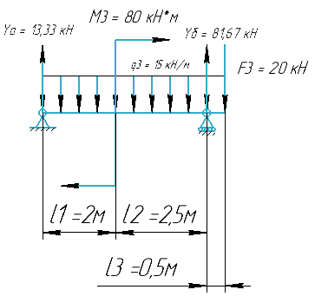
Задача №5

Сначала определяем опорные реакции $Y_{A} и Y_{B}$, составив два уравнения равновесия:
$$\sum{M_{A}}=0,$$
$$-M_{3}+Y_{b}*\left(l_{1}+l_{2}\right)-F_{3}*\left(l_{1}+l_{2}+l_{3}\right)-q_{3}*\left(l_{1}+l_{2}+l_{3}\right)*\left(\frac{l_{1}+l_{2}+l_{3}}{2}\right)=0$$
$$Y_{b}=\frac{M_{3}+F_{3}*(l_{1}+l_{2}+l_{3})+q_{3}*\left(l_{1}+l_{2}+l_{3}\right)*\left(\frac{l_{1}+l_{2}+l_{3}}{2}\right)}{l_{1}+l_{2}}$$
$$Y_{b}=\frac{80+20*5+15*5*2,5}{4,5}=81,67 кН$$
$$\sum{M_{B}}=0,$$
$$-M_{3}-Y_{a}*\left(l_{1}+l_{2}\right)-F_{3}*l_{3}+q_{3}*\left(l_{1}+l_{2}+l_{3}\right)*(\frac{l_{1}+l_{2}+l_{3}}{2}-l_{3})=0$$
$$Y_{a}=\frac{-M_{3}-F_{3}*l_{3}+q_{3}*\left(l_{1}+l_{2}+l_{3}\right)*(\frac{l_{1}+l_{2}+l_{3}}{2}-l_{3})}{l_{1}+l_{2}}$$
$$Y_{a}=\frac{-80-20*0,5+15*5*2}{4,5}=13,33 кН$$
Проводим проверку:
$$\sum{Y=0,}$$
$$Y_{a}+Y_{b}-F_{3}-q_{3}*\left(l_{1}+l_{2}+l_{3}\right)=0$$
$$13,33+81,67-20-15*5=0$$
$$0=0$$
Реакция опоры и момент определены верно.
Участок I:
$$0 м≤x_{I}≤2 м$$
Уравнения для поперечной силы:
$$\sum{Y=0, Q_{I}\left(x\right)=}Y_{a}-q_{3}*x$$
$$Q_{I}\left(0\right)=13,33 кН,$$
$$Q_{I}\left(2\right)=13,33-15*2=-16,67 кН$$
Функция $Q_{I}\left(x\right)$ – это производная от $M_{I}\left(x\right)$ и на границах участка меняет знак, следовательно внутри промежутка [0;2] она обращается в ноль, а функция $M_{I}\left(x\right)$в этой точке экстремум.
Необходимо найти координату точки экстремума:
$$Y_{a}-q_{3}*x=0$$
$$x=\frac{Y_{a}}{q_{3}}=\frac{13,33}{15}=0,88867 м$$

Уравнения моментов:
$$\sum{M=0, M_{I}\left(x\right)=Y_{a}*x-q_{3}*\frac{x^{2}}{2}}$$
$$M_{I}\left(0\right)=0$$
$$M_{I}\left(2\right)=-3,34 кН∙м$$
Находим экстремум:
$$M_{I}\left(0,88867\right)=5,92 кН∙м$$

Участок II:
$$0 м≤x_{II}≤2,5 м$$
Уравнения для поперечной силы:
$$\sum{Y=0, Q_{II}\left(x\right)=Y_{a}-q_{3}*\left(2+x\right)}$$
$$Q_{II}\left(0\right)=13,33-15*2=-16,67 кН$$
$$Q_{II}\left(2,5\right)=13,33-15*4,5=-54,17 кН$$

Уравнения моментов:
$$\sum{M=0, M_{II}\left(x\right)=}M_{3}+Y_{a}*\left(2+x\right)-q_{3}*\frac{{\left(2+x\right)}^{2}}{2}$$
$$M_{II}\left(0\right)=80+13,33*2-15*\frac{2^{2}}{2}=76,67 кН∙м$$
$$M_{II}\left(2,5\right)=80+13,33*4,5-15*\frac{{4,5}^{2}}{2}=-11,875 кН∙м$$

Участок III:
$$0 м≤x_{III}≤0,5 м$$
Уравнения для поперечной силы:
$$\sum{Y=0, Q_{III}\left(x\right)=F_{3}+q_{3}*x}$$
$$Q_{III}\left(0\right)=F_{3}=20 кН,$$
$$Q_{III}\left(0,5\right)=20+15*0,5=27,5 кН,$$
Уравнения моментов:
$$\sum{M=0, M_{III}\left(x\right)=-F_{3}*x-q_{3}*\frac{x^{2}}{2}}$$
$$M_{III}\left(0\right)=0,$$
$$M_{III}\left(0,5\right)=-20*0,5-15*\frac{{0,5}^{2}}{2}=-11,875 кН∙м.$$

Проводим построение эпюры по полученным результатам (Приложение А).
Вывод: Наиболее опасным сечением является сечение 2-го грузового участка балки, $M_{II}=\left|76,67\right| кН∙м$.

Вывод
Задача №1: Наиболее опасный участок – участок №2, где продольная сила $N_{IV}=\left|80\right| кН$.
Задача №2: Наиболее опасный участок – участок №3, где крутящий момент $T_{III}=\left|50\right| кН∙м$.
Задача №3: Наиболее опасным сечением является сечение правого грузового участка балки, $M_{II}=\left|72,5\right| кН∙м$.
Задача №4: Наиболее опасным сечением является крайнее левое сечение балки, $M_{III}=\left|80\right| кН∙м$.
Задача №5: аиболее опасным сечением является сечение 2-го грузового участка балки, $M_{II}=\left|76,67\right| кН∙м$.

Список литературы
- Бартенев, Д.А. Определение внутренних силовых факторов в поперечных сечениях стержней: Методические указания к выполнению расчетно-графической работы по курсу «Сопротивление материалов» / Д.А. Бартенев, Н.А. Марцулевич, О.В. Сташевская – Санкт-Петербург: Изд-во СПбГУЭФ, 2004. – 60 с.

